En esta práctica se pueden usar los **elementos de C permitidos** en prácticas anteriores, y hay que seguir teniendo en cuenta las **restricciones** de funcionamiento de esas prácticas.

Esta práctica está diseñada para seguir ejercitando el uso de **arrays**.

**De momento, no está permitido** el uso de strings, u otros elementos del lenguaje C.

Se deben **usar todos y cada uno de los prototipos** indicados en esta práctica y los de prácticas anteriores que se requieran.

En la práctica actual, se debe generar aleatoriamente los DNIs, calculándose la letra, y a continuación printarlos. A continuación, se debe **ordenar los DNIs ascendentemente** y printar el resultado de la ordenación. Se usará el algoritmo “bubble sort”, ineficiente pero didáctico. Se **utilizará** **asignación dinámica de memoria** en la función *main* y en las funciones *swap*.

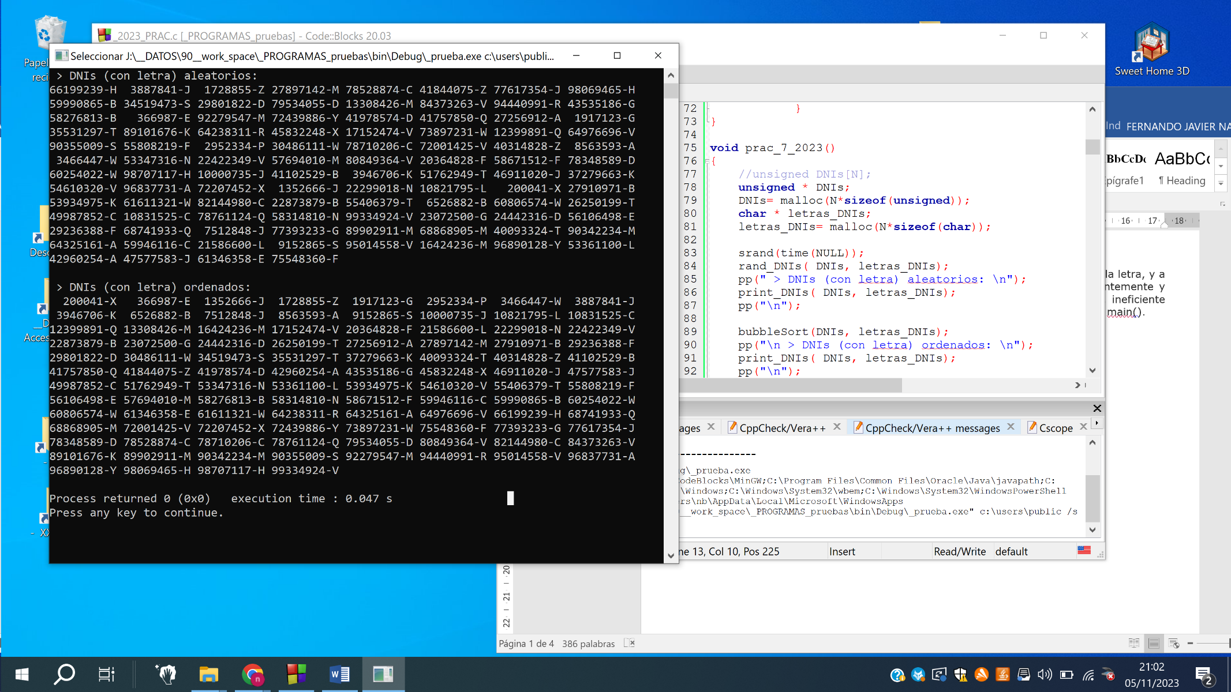

Figura 1. Ejemplo de ejecución del programa

El algoritmo **bubble sort** se puede visualizar en https://www.google.com/search?q=bubble+sort&sca_esv=579651652&rlz=1C1RXQR_esES974ES1028&tbm=vid&lr=lang_es&sa=X&ved=2ahUKEwiF36veyq2CAxWxRqQEHeJoA8kQuAF6BAgaEAI&biw=919&bih=506&dpr=2.77#fpstate=ive&vld=cid:7f1bafe4,vid:pqZ04TT15PQ,st:0

//includes

//defines

//prototipos usados en practicas anteriores

void rand_dig (char *);

void rand_DNI (unsigned *);

void rand_DNIs (unsigned [N], char [N]);

void print_DNIs (unsigned [N], char [N]);

unsigned resto_DNI(unsigned);

char letra_calculada(unsigned );

//prototipos de esta práctica

void swap_unsigned(unsigned*, unsigned*);

void swap_char(char*, char*);

void bubbleSort(unsigned [N], char [N]);

//main

int main()

{ unsigned *DNIs = malloc(N*sizeof(unsigned));

char *letras = malloc(N*sizeof(char));

*DNIs;

srand(time(NULL));

rand_DNIs(DNIs,letras);

printf("> DNIs (con letra) aleatorios:\n");

print_DNIs(DNIs,letras);

bubbleSort(DNIs, letras);

printf("\n> DNIs (con letra) ordenados:\n");

print_DNIs(DNIs,letras);

free(DNIs);

free(letras);

return 0;

}

// definición de las funciones

void rand_dig (char *digito){

*digito=rand()%10+'0';

}

void rand_DNI (unsigned *dni){

int i;

char digito;

for(i=1;i<=8;i++){

rand_dig(&digito);

*dni = (*dni*10) + (digito - '0');

}

}

void rand_DNIs (unsigned DNIs[N], char letras[N]){

unsigned dni=0, i, resto;

char letra;

for(i=0;i<N;DNIs[i]=dni, letras[i]= letra, i++, dni=0){

rand_DNI(&dni);

resto = resto_DNI(dni);

letra=letra_calculada(resto);

}

}

unsigned resto_DNI(unsigned num){

return (num%23);

}

char letra_calculada(unsigned resto){

char letra[23] = {'T','R','W','A','G','M','Y','F','P','D','X','B','N','J','Z','S','Q','V','H','L','C','K','E'};

return letra[resto];

}

void print_DNIs (unsigned dnis[N], char letras[N]){

int i;

for(i=0;i<N;i++)

printf("%08u-%c ", dnis[i],letras[i]); //El 08u muestra tambien el 0

}

void bubbleSort(unsigned DNIs[N], char letras[N]){

int i,j, aux;

for(i=0;i<N;i++){

for(j=N-1;j>i;j--){

if(DNIs[j]<DNIs[j-1]){

swap_unsigned(&DNIs[j],&DNIs[j-1]);

swap_char(&letras[j],&letras[j-1]);

}

}

}

}

void swap_unsigned(unsigned *menor, unsigned *mayor){

unsigned *aux = malloc(sizeof(unsigned));

*aux = *menor;

*menor = *mayor;

*mayor = *aux;

free(aux);

}

void swap_char(char *menor, char *mayor){

char *aux = malloc(sizeof(char));

*aux = *menor;

*menor = *mayor;

*mayor = *aux;

free(aux);

}